Больше-Ломовиский филиал МБОУ «Пичаевская СОШ»
Пичаевского района Тамбовской области

Условия, необходимые для прорастания семян

Кочетков Валерий Александрович,
Ученик 6 класса
Перова Елена Тимофеевна,
учитель биологии

2 0 1 7

Содержание

1. Введение…………………………………………………………………3
2. Теоретическая часть………………………… …………………………4
2.1. Биологические особенности фасоли………………………………4-5
2.2. Условия прорастания семян…………………………………………..5
2.2.1 Влияние света на рост растения…………………………………….5
2.2.2 Необходимость тепла для растений……………………………..5-6
2.2.3 Необходимость воды для растений………………………………..6
3. Практическая часть………………………………. ……………………6-7
4. Выводы…………………………………………………………………….7
5. Заключение………………………………………………………………..7
6. Используемые источники………………………………………………..8
7.Приложения…………………………………………………………….9-12

1. Введение
Актуальность. Человек познаёт мир, его законы, и хочет этим миром управлять. Управляя ростом культурных растений, можно решить продовольственную проблему, украсить нашу жизнь. Жизнь растения начинается с семян. Пока семя находится в состоянии покоя, процессы жизнедеятельности протекают в нём вяло и их очень трудно заметить, но стоит семени попасть в благоприятные условия, как они активизируются, и семя прорастает и даёт жизнь новому растению. Как узнать точно, при каких условиях начинается прорастание? Что нужно, чтобы из маленького твёрдого семени начало развиваться растение? Мы решили проверить опытным путём влияние света, тепла, влаги и воздуха на прорастание семян фасоли.
Проблема исследования: Условия прорастания семян.
Цель: изучение влияния температуры, влаги, света и воздуха на прорастание семян.
Задачи:
- изучить литературу по данной теме;
- провести эксперимент по изучению влияния температуры, влаги, света и воздуха на прорастание семян;
- проанализировать полученные результаты и сделать выводы;
- составить рекомендации огородникам по ускоренному проращиванию семян.
Объект исследования: семена фасоли.
Предмет исследования: влияние температуры, влаги, света и воздуха на прорастание семян фасоли.
Методы исследования: анализ литературы по изучаемой теме, наблюдение, сравнение, эксперимент.
Исследовательская работа рассчитана на повышение и расширение уровня знаний по биологии.
Гипотеза: С помощью создания определённых условий можно управлять прорастанием семян.
Ход исследования:
1. Сбор и анализ информации по данной теме.
2. Проведение эксперимента:
а) проращивание семян на холоде с достаточным количеством влаги;
б) проращивание семян в темноте с достаточным количеством влаги и света;
в) проращивание семян с достаточным количеством света и тепла, но в отсутствии влаги;
г) проращивание семян с достаточным количеством света, влаги и тепла, но в отсутствии воздуха;
д) контрольное проращивание – наличие света, тепла, влаги, воздуха.
3. Выводы.
4. Заключение.
5. Разработка рекомендаций по проращиванию семян культурных растений.
2. Теоретическая часть
2.1. Биологические особенности фасоли
Фасоль обыкновенная — Phaseolus vulgaris L. - основной, наиболее распространенный в культуре вид. Кустовые, полувьющиеся и вьющиеся формы. Бобы длинные, круглые или сплющенные, иногда четко видно вздутые, с клювиком. Семена разной окраски, нередко мозаичные. Масса 1000 семян 200— 500 г. По строению бобов различают лущильные и сахарные (с желтеющими мясистыми бобами в технической спелости) сорта фасоли, нередко называемые спаржевой фасолью;
фасоль тепари, или остролистная, — Phaseolus acutifolius A. Gray — очень засухоустойчивое растение. Листочки черешковые, заостренные. Соцветия кистевидные, на коротких цветоножках. Бобы короткие, с клювиком. Семена мелкие (масса 1000 семян 100—140 г) или средней величины. Фасоль этого вида — древняя культура индейцев;
фасоль многоцветковая — Phaseolus multiflorus Willd.— растение преимущественно вьющееся. При прорастании всходы не выносят семядолей на поверхность почвы (в отличие от всех других видов фасоли). Цветки крупные, бобы короткие, широкие, с клювиком. Семена сплюснуто-эллиптические, крупные — масса 1000 семян 700—1200 г. В Россию под названием турецких бобов ввезена в XVIII в. Может использоваться как декоративное растение;
фасоль лима (лимская), или лунообразная, — Phaseolus lunatus L. Цветки мелкие. Бобы широкие, полулунные, плоские, двух-трех семянные, легко растрескиваются. Семена почковидные, различной окраски. Масса 1000 семян 250—1000 г. Происходит из Центральной Америки. Возделывается в Америке, Африке, в тропической Азии и изредка в Европе. В России культивируется как овощная культура.
Представителем азиатской группы фасоли в нашей стране является маш. — Phaseolus aureus Piper. Растение вьющееся или полу вьющееся, опушенное. Бобы узкие, длинные, без клювика на конце, многосемянные. Семена мелкие, желтые или зеленые. Масса 1000 семян 30—60 г. Маш более требователен к теплу и влаге, чем фасоль обыкновенная. Возделывается в Индии, Китае, Корее, Японии, а в России - в Среднеазиатских республиках и на Дальнем Востоке.
В России возделывают фасоль обыкновенную — преимущественно самоопыляющееся растение. Бобы на ней прикреплены низко, что сильно затрудняет их уборку.
Биологические особенности: Фасоль относится к южным тепло- и светолюбивым культурам короткого дня; имеются длиннодневные сорта фасоли обыкновенной и многоцветковой. Всходы фасоли очень чувствительны даже к небольшим отрицательным температурам. Заморозки —0,1…—0,2°С нередко бывают губительными, лишь некоторые сорта выдерживают заморозки до —2°С. Окрепшие всходы значительно лучше выносят пониженные температуры. Наиболее требовательна к теплу и жаровынослива фасоль золотистая (маш), наименее требовательна фасоль обыкновенная.
Цветение кустовых сортов фасоли обыкновенной продолжается 15—20 дней, вьющиеся формы цветут до 30—35 дней. При неблагоприятных условиях бутоны и цветки опадают.
Фасоль более засухоустойчива, чем горох, чечевица и бобы. Особенно хорошо она противостоит засухе до цветения, однако в фазы цветения и образования молодых завязей страдает от недостатка влаги — прекращается цветение и образование бобов. Для фасоли обыкновенной характерно самоопыление, хотя не исключена возможность и перекрестного опыления при посредстве насекомых. Фасоль многоцветковая — перекрестно опыляемое растение.
К почве фасоль довольно требовательна. Лучше всего она удается на красноземах (в Грузии), легких черноземах и суглинистых плодородных почвах с достаточным количествам извести. На тяжелых глинистых холодных почвах с высоким уровнем грунтовых вод растет плохо. Непригодны для нее плотные солонцеватые, а также слишком легкие песчаные почвы. Выдерживает небольшую кислотность. К засолению почвы менее чувствительны тепари, лима и маш.
2.2. Условия прорастания семян
2.2.1 Влияние света на рост растения
Бытует выражение: растения тянутся к свету. Сравним два растения одуванчика лекарственного, выросшие в разных условиях освещения. Если одуванчик вырос в затенении среди густого травостоя, например на опушке леса, то листья у него длинные, расположены почти вертикально, и стебли с соцветиями тоже длинные. Они действительно как бы тянутся к свету, стараясь выбраться из густого травостоя.
Одуванчики, выросшие на хорошо освещенном месте среди невысокого травостоя на лугу, на газоне или около дороги, имеют более короткие листья и стебли. Листья расположены почти горизонтально.
Отсюда можно заключить, что условия освещения определяют внешний облик растения. Да и начало цветения растений зависит от продолжительности светлого времени суток.
2.2.2 Необходимость тепла для растений
Растениям для нормальной жизни требуется определенное количество тепла в окружающей среде – в почве и воздухе. Количество тепла условно можно выразить температурой.
Каждый вид произрастает там, где для него складываются благоприятные температурные условия. Для одного и того же растения в разные периоды жизни необходимо разное количество тепла.
Для прорастания семян бывают достаточно более низкие температуры, чем для дальнейшего роста растений, цветения, плодоношения.
У некоторых растений семена прорастают при температурах почвы, близких к 0 С. В народе про овес говорят: «Сей в грязь – будешь князь». Это значит, что овес можно сеять ранней весной, когда почва еще не просохла и не прогрелась. Тогда урожай получится высокий.
Для наступления цветения каждому виду растения необходимо определенное количество света и тепла, поэтому растения зацветают в разные сроки. А созревание плодов может происходить при более низких температурах, чем цветение.
2.2.3. Необходимость воды для растений
Клетки растений содержат 85-90% воды. Особенно ее много в сочных плодах (85-90%). В мягких листьях - 80-90% воды, а в корнях – от 70 до 90%. Меньше воды содержат зрелые семена, в среднем 10-15%, а если семена запасают много масла, то этот показатель сокращается до 5-7%. Только растворенные в воде минеральные и органические вещества могут передвигаться по растению и участвовать в процессах обмена веществ.
Больше всего воды в клеточном соке вакуолей. Это как бы внутренний запас растений. Вода из вакуолей легко уходит, если клетка теряет ее, и быстро всасывается, когда вода доступна.
Клетки листа в жаркий день испаряют много воды, объем вакуолей уменьшается, оболочки клеток теряют упругость. Лист увядает и повисает.
3. Практическая часть
Опыт проводился с 25 сентября по 6 октября 2016 года. Перед проведением опыта были приготовлены фасоль, вода, чашки Петри для опыта. Семена обрабатывали по схеме:
- группа - контрольная (свет, тепло, воздух, вода);
- группа (вода, холод, отсутствие, света);
- группа (вода, тепло, отсутствие света);
- группа (света, тепло, отсутствие воздуха);
- группа (свет, тепло, воздух, отсутствие влаги).
Результаты наблюдения за семенами первой группы - контрольной
(свет, тепло, воздух, вода)
В первой группе семена быстро набухли и 03.10.16.начали прорастать. Сначала лопнула кожура, затем появился корешок и семядоли. Семядоли имели светло-зелёное окрашивание. До конца опыта они были самыми крупными образцами среди семян всех групп.
Результаты наблюдения за семенами второй группы
(вода, холод, отсутствие, света)
Во второй группе 29.09.16. замочили семена в воде и поставили в тёмный шкаф на холоде. 03.10.16. семена начали прорастать. Прорастание шло медленнее, чем в первом опыте. Проростки были меньше по размеру и имели желтовато-белое окрашивание.
Результаты наблюдения за семенами третьей группы
(вода, тепло, отсутствие света)
В третьей группе семена, как и в первом опыте, быстро набухли и стали прорастать к 03.10.16. Но проростки были несколько меньшего размера и были светло-жёлтого цвета.
Результаты наблюдения за семенами четвёртой группы
(света, тепло, отсутствие воздуха)
В четвёртой группе 29 сентября мы залили семена водой в стакане. Семена набухли, на поверхности воды появилась мутная плёнка. 05.10.16. семена продолжают гнить, к концу опыта они разложились, но так и не проросли.
Результаты наблюдения за семенами пятой группы
(свет, тепло, воздух, отсутствие влаги)
В 5 группе семена в течение всего опыта находились в тепле и на свету, но без влаги. Никаких изменений с ними не происходило.
4. Выводы
В результате нашего эксперимента мы увидели, что для прорастания семян фасоли необходимы вода, воздух, тепло и в меньшей степени – свет. Работая над проектом, мы узнали, как устроено семя. Оно состоит из семенной кожуры, семядолей и зародыша. Семенная кожура защищает семя от повреждений и высыхания. В семядолях содержатся питательные вещества для зародыша. А зародыш дает жизнь новому растению.
5. Заключение
В условиях классной комнаты мы проследили условия и механизм прорастания семян и установили, какие факторы влияют на этот процесс. Исследуя влияние внешних условий на проращивание семян, мы провели ряд опытных работ, в результате которых на практике убедились в том, что семенам фасоли для прорастания семян необходимы вода, тепло, воздух. Свет для прорастания самих семян не нужен. Свет необходим для развития ростков. Если же исключить воду, тепло или воздух, то семена не прорастут.
Создание благоприятных условий при проращивании семян ускоряет появление всходов, при этом уменьшается угроза повреждения семян насекомыми и грибами. Таким образом, при возделывании культурных растений важно учитывать влияние окружающих факторов на проращивание семян, чтобы в последующем получить дружные всходы, красивые и сильные растения и высокий урожай.
Исследуя данную тему, мы расширили свой кругозор в области проращивания растения и его взаимодействия с окружающей средой. Сделали выводы о необходимости ухода и создания благоприятных условий для роста и развития растений. Учились наблюдать, сравнивать, анализировать и делать выводы на основе эксперимента. Ознакомились с полезными и вредными свойствами фасоли.
С помощью создания определённых условий можно управлять прорастанием семян. Наша гипотеза подтвердилась.

- Используемые источники
- http://geolike.ru/page/gl_100.htm (Биологические особенности фасоли
- Губанов И.А. Энциклопедия природы растений. Пищевые растения. Справ.изд-е. – М., 1996.
- Мир культурных растений. Справочник. /В.Д. Баранов, Г.В. Устименко. – М.: Мысль, 1994.
- http://www.valleyflora.ru/3.html
- http://megaogorod.com/atricle/2123-kak-bystro-prorastit-fasol-podgotovka-semyan-i-sposoby-prorashchivaniya

7.Приложения
Приложение1:

Результаты наблюдения за семенами первой группы - контрольной
(свет, тепло, воздух, вода)
29.09.16. | 03.10.16. | 05.10.16. | 06.10.16.
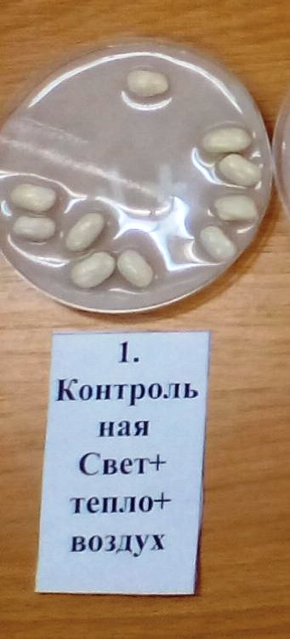 | 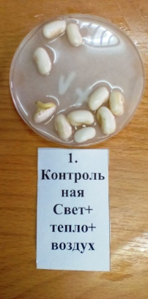 | 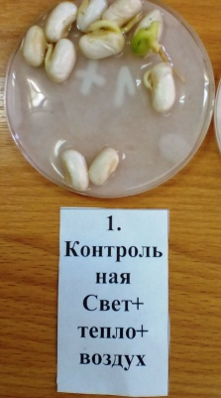 | 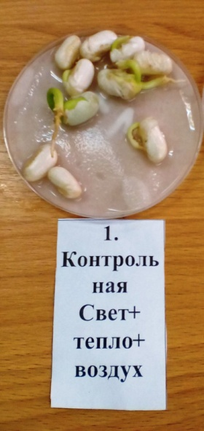

Приложение 2:
Результаты наблюдения за семенами второй группы
(влага, холод, отсутствие света)
29.09.16. | 03.10.16. | 05.10.16. | 06.10.16.
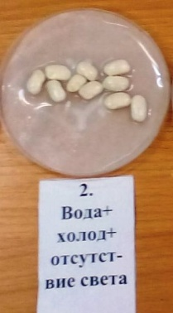 | 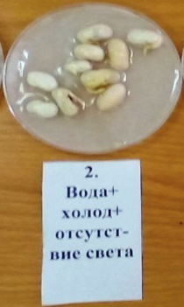 | 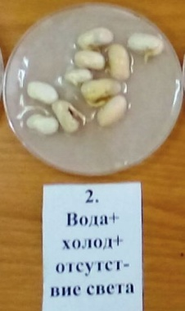 | 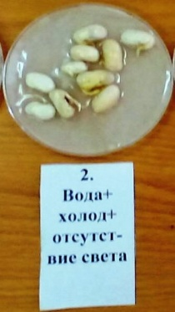

Приложение3:
Результаты наблюдений за семенами третьей группы
(вода, тепло, отсутствие света)
29.09.16. | 03.10.16. | 05.10.16. | 06.10.16.
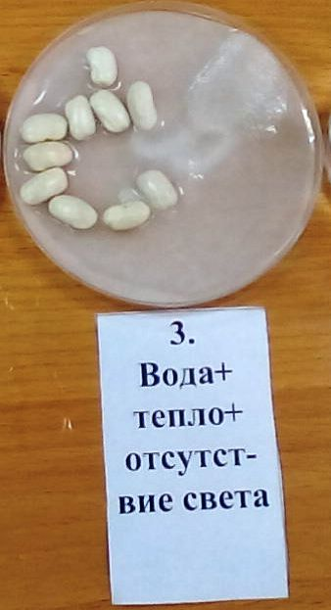 | 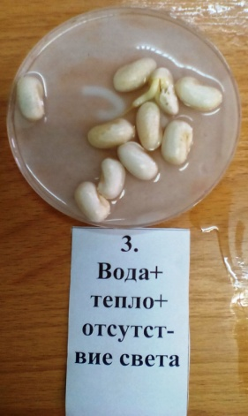 | 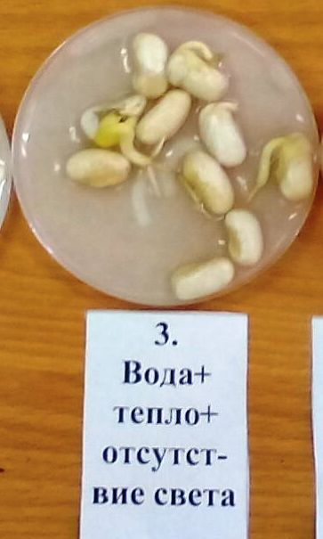 | 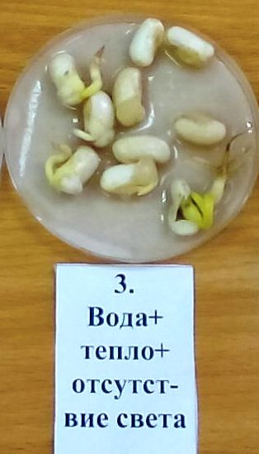

Приложение4:
Результаты наблюдений за семенами четвёртой группы
(света, тепло, отсутствие воздуха)
29.09.16. | 03.10.16. | 05.10.16. | 06.10.16.
 | 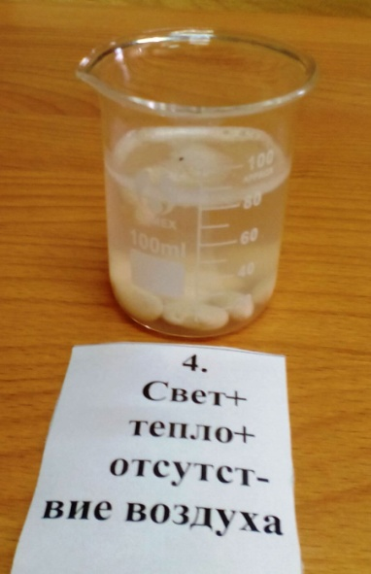 | 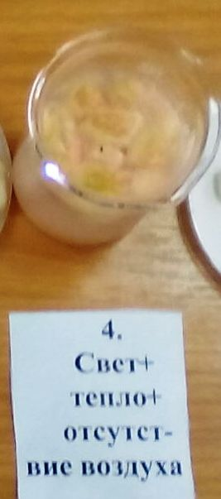 | 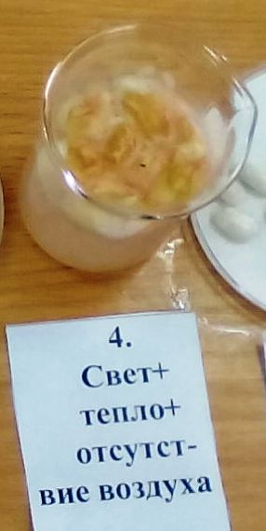

Приложение5:
Результаты наблюдений за семенами пятой группы
(свет, тепло, воздух, отсутствие влаги)
29.09.16. | 03.10.16. | 05.10.16. | 06.10.16.
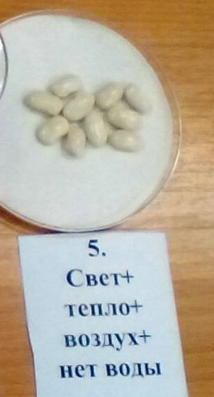 | 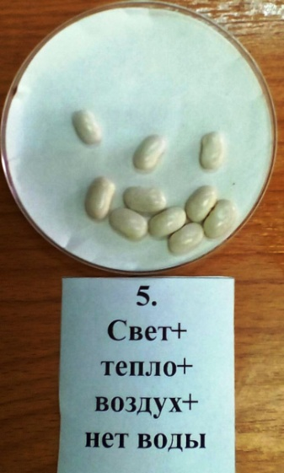 | 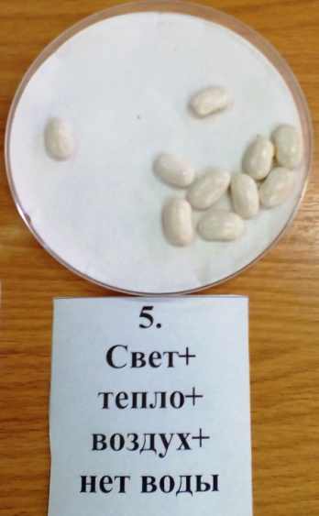 | 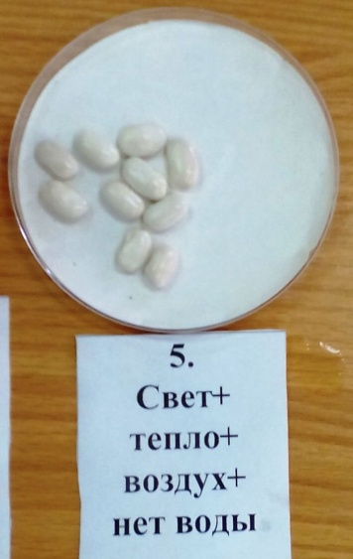

Приложение5:
Рекомендации по проращиванию семян фасоли
для употребления в пищу
Особым образом проращивается фасоль, если вы не собираетесь высаживать ее на грядке, а собираетесь использовать в качестве полезной витаминной добавки к семейному столу. В этом случае необходимо получить крепкие здоровые ростки, которые станут источником живительной силы. Как прорастить фасоль для употребления в пищу? Технология делится на несколько основных этапов:
- Для проращивания потребуется широкая и неглубокая пластиковая емкость с плоским дном. К примеру, можно взять контейнер из-под мороженого или других продуктов. В дне необходимо сделать несколько отверстий, через которые будет сливаться вода.
- Емкость помещается в глубокую чашку: дно емкости для проращивания не должно касаться дна чашки, чтобы вода могла свободно уходить.
- На дно емкости помещается тонкая ткань или марля в несколько слоев, на нее насыпаются сухие зерна фасоли. Предварительно ее нужно перебрать, чтобы не осталось никакого мусора, а все зерна были здоровыми.
- Ткань проливается водой, после чего емкость накрывается марлей, и ее нужно поставить в теплое светлое место, например, на подоконник солнечной стороны.
- Зерна поливают теплой, но не горячей водой несколько раз за день, после чего лишняя вода сливается из чашки.
Ростки появляются уже на следующий день после первого полива, но нужно продолжать их выращивать еще несколько дней. Обычно они готовы к употреблению на 4-5 день, когда появились первые зеленые листочки. С семян снимается кожура, и их можно есть в сыром виде.
При прорастании запасные питательные вещества перерабатываются зернами в полезные соединения, которые становятся источником жизненной силы. Они очень полезны для человека и являются лекарством от многих болезней.

